ГУ «Калинковичская детско-юношеская спортивная школа №1»
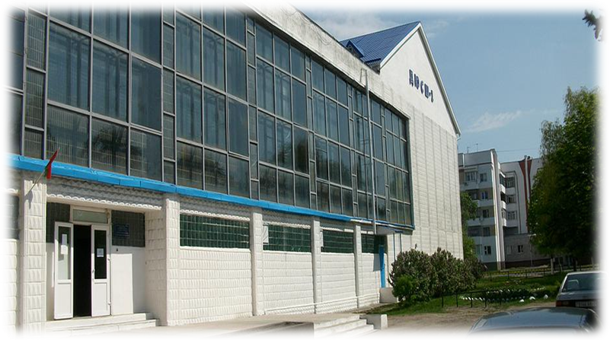
Двери школы открыты для всех!
Режим работы: 8.00 – 21.00 понедельник – пятница
9.00 – 20.00 суббота-воскресенье

Наш адрес: ул. 50 лет Октября,30,
г. Калинковичи, 247710
Тел: 54890

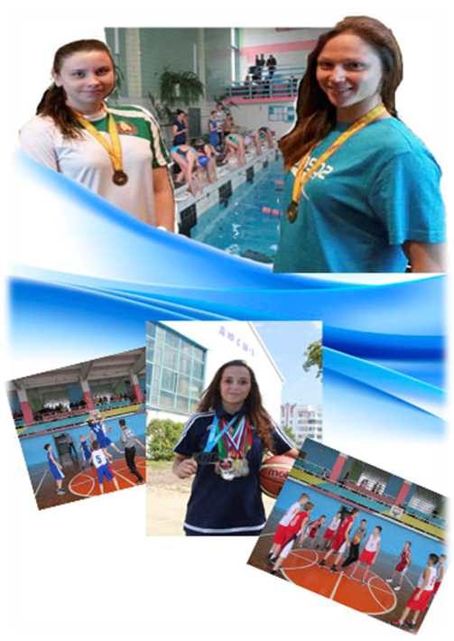
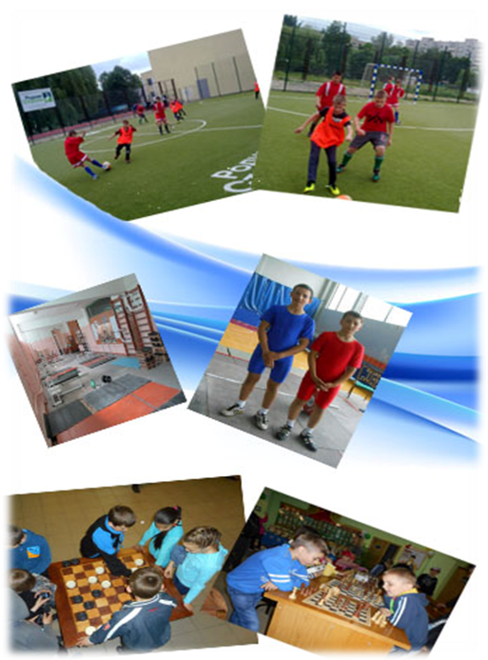
Отделение плавания .

Алина Змушко. МС, член национальной Александра Герасименя МС, МК,
Сборной РБ член национальной сборной РБ
Отделение баскетбола

Мария Иваненко, член национальной
сборной РБ. .

Отделение футбола

Отделение тяжелой атлетики

Отделение шахматы

